ZEKİ ÇEPOĞLU İLKOKULU

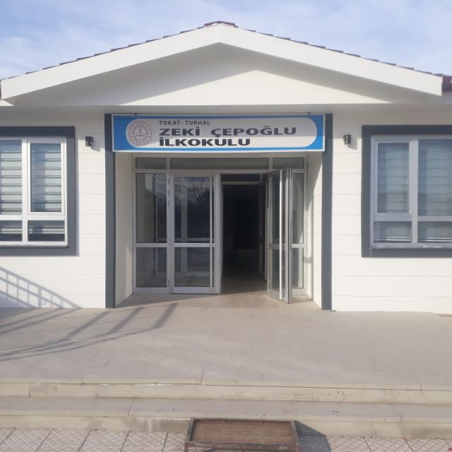

2023-2024

BRİFİNGDOSYASI

**İÇİNDEKİLER**

# 1.KurumKimlikBilgileri……………………………………………………………………………………………

**2.KurumunGenelÖzellikleri…………………………………………………………………………………….**

# 3.PersonelBilgileri……………………………………………………………………………………………………

3.1.Kadromuz……………………………………………………………………………………………….

3.2.ÖğretmenNormKadroBilgileri…………………………………………………………………………

3.3.KurumdaÇalışanPersonelSayısı………………………………………………………………………..

# 4.ÖğrenciBilgileri…………………………………………………………………………………………………….

4.1.ŞubeveÖğrenciSayıları…………………………………………………………………………………..

# 5.BinaveArsaBilgileri………………………………………………………………………………………………

5.1.TeknolojikDüzey………………………………………………………………………………………………..

# 6.KurullarveKomisyonlar…………………………………………………………………………………………

**7.KurumunSorunlarıveÇözümÖnerileri………………………………………………………………….**



**1.KurumKimlikBilgileri**

|  |  |
| --- | --- |
| 1.BulunduğuYer | TOKAT/TURHAL |
| 2.KurumunResmîAdı | ZEKİ ÇEPOĞLUİLKOKULU |
| 3.Adresi | BOYACILAR MAH. ZEKİ CELP SOK. NO:8 |
| 4.Telefon | 0356 275 1594 |
| 5.E-postaAdresi | [733879@meb.k12.tr](mailto:733879@meb.k12.tr) |
| 6.Seviyesi | İLKOKUL |
| 7.ÖğretimŞekli | NORMAL |
| 8.ÖğretimeBaşlamaYılı | 1986 |
| 9.KurumKodu | 733879 |
| 10. YabancıDili | İNGİLİZCE |
| 11. OkulMüdürü | UĞUR ÜMİT AKMAN |
| 12. MüdürYardımcısı | YÜCEL YAŞAR |



**2.KurumunGenelÖzellikleri**

# 1. Tarihçesi

Okulumuz Tokat İli Turhal İlçesi Boyacılar Mahallesinde kurulan Binevler Yapı Kooperatifi tarafından verilen 5281 m2 lik arsa üzerine dönemin ilçe kaymakamı Ahmet Zeki ÇEPOĞLU’nun girişim ve gayretleri ile yapılmıştır.

Adını yapımına önderlik yapan ilçe kaymakamından almış olup 1986 yılında dönemin Tokat Valisi olan merhum Recep YAZICIOĞLU tarafından ilkokul olarak hizmete açılmış

1987-1998 Öğretim yılında İlköğretim Okulu’na , 2011-2012 Öğretim yılında ise ilkokulu dönüşmüş.

okulumuzYIL YAP PROJESİ KAPSAMINDA 2020 YILDA YIKILARAK YAPIMI 2022 YILINDA TAMAMLANIP 2022 YILI ARALIK AYINDA YENİ BİNASINDA EĞİTİM ÖĞRETİME BAŞLAMIŞTIR.

Bahçe alanımız3281m2oluptamamenağaçlandırılmışdurumdadır.Bahçemiz

tören alanı, çocuklar için yapılmış bir oyunparkıvespor sahasındanoluşmaktadır.

**2.BahçeninDurumu:**

|  |  |
| --- | --- |
| **3.OkulunAdı** | **Zeki Çepoğluİlkokulu** |
| **4.DerslikSayısı** | 6 |
| **5. AnaSınıfıDerslikSayısı** | 1 |
| **6.ÖzelEğitimSınıfıDerslikSayısı** | 0 |
| **7.İşlikveAtölyeler** | 0 |
| **8.DiğerAlanlar** | Çokamaçlısalon |
| **9.Isınma Şekli, Elektrik ve SuDurumu** | Doğalgaz |
| **10.GüvenlikveHijyen** | Güvenlik Görevlisi Yok. |
| **11.YatılılıkveBursluluk Durumu** | Yok |
| **12.KayıtKabul Şartları** | 1. T.C.Kimliknumarasıolannüfuscüzdanı 2. Varsaşehitvemuharipgaziçocuklarıileözeleğitime ihtiyacı olan çocuklar için durumlarınıgösterenbelge 3. e-okulBilgiFormu |



**3.PersonelBilgileri**



**3.1.Kadromuz**

|  |  |  |  |
| --- | --- | --- | --- |
| **ADI SOYADI** | **GÖREVİ** |  |  |
| UĞUR ÜMİT AKMAN | **Müdür** |  |  |
| YÜCEL YAŞAR | **MüdürYardımcısı** |  |  |
| ASENA YAKAR | **ANA SINIFIÖĞRETMENİ** |  |  |
| FAHRİ GÖK | **SINIFÖĞRETMENİ** |  |  |
| ŞENGÜL KOÇ | **SINIFÖĞRETMENİ** |  |  |
| YELİZ BEKTAŞ | **SINIFÖĞRETMENİ** |  |  |
| EMİNE YEŞİLYURT | **SINIFÖĞRETMENİ** |  |  |
| ÖZGÜR DOĞAN UYMAZ | **SINIFÖĞRETMENİ** |  |  |
| EMİNE DEMİR | **SINIFÖĞRETMENİ** |  |  |
| İBRAHİM ŞEN | **MEMUR** |  |  |
| YAŞAR BERK | **YARDIMCI HİZMETLİ** |  |  |
| ÖMER ŞAHİN | **YARDIMCI HİZMETLİ** |  |  |
|  |  |  |  |



**3.3.KurumdaÇalışanPersonel Sayısı**

|  |  |  |  |  |  |  |  |
| --- | --- | --- | --- | --- | --- | --- | --- |
|  | **Kadrolu** | **Aylıksız**  **İzinde** | **Sözleşmeli** | **Görevlendirme** | **Ücretli** | **Toplam** | **İhtiyaç** |
| **Yönetici** | 2 |  |  |  |  | 2 |  |
| **Öğretmen** | 7 |  |  |  |  | 7 |  |
| **Hizmetli** | 2 |  |  |  |  | 2 |  |
| **Memur** | 1 |  |  |  |  | 1 |  |
| **TOPLAM** | 12 |  |  |  |  | 12 |  |

|  |  |  |  |
| --- | --- | --- | --- |
| **2023YılıİtibariyleÖğretmenlerinEğitimDurumu** | | | |
| **Sıra** | EğitimDüzeyi | Sayı | Yüzde |
| **1** | ÖnLisans | - |  |
| **2** | Lisans | 7 |  |
| **3** | YüksekLisans | 2 |  |



**4.ÖğrenciBilgileri**



**4.1.ŞubeveÖğrenciSayıları**

|  |  |  |  |  |  |  |
| --- | --- | --- | --- | --- | --- | --- |
|  | **Ana sınıfı** | **1.Sınıf** | **2.Sınıf** | **3.Sınıf** | **4.Sınıf** | **TOPLAM** |
| **ŞubeSayısı** | **1** | **2** | **2** | **1** | **1** | **7** |
| **ÖğrenciSayısı** | **10** | **28** | **28** | **23** | **20** | **109** |



**5.BinaveArsaBilgileri**



**5.1.TeknolojikDüzey**

|  |  |  |
| --- | --- | --- |
| **Araç-Gereçler** |  |  |
| **MasaüstüBilgisayar** | 6 |  |
| **DizüstüBilgisayar** | 0 |  |
| **Yazıcı** | 4 |  |
| **Fotokopi Makinesi** | 3 |  |
| **Tepegöz** | YOK |  |
| **Projeksiyon** | YOK |  |
| **Televizyon** | YOK |  |
| **İnternetBağlantısı** | VAR |  |
| **FenLaboratuarı** | YOK |  |
| **BilgisayarLaboratuarı** | YOK |  |
| **Faks** | YOK |  |
| **Video** | YOK |  |
| **DVDPlayer** | YOK |  |
| **FotoğrafMakinesi** | YOK |  |
| **Kamera** | YOK |  |
| **OkulunİnternetSitesi** | VAR |  |



**7.KurumunSorunlarveÇözümYolları**

|  |  |
| --- | --- |
| **SORUNLAR** | **ÇÖZÜMÖNERİLERİ** |
| VELİ SORUNLARI: OKULUMUZDA VELİ PROFİLİNİN SOSYO-EKONOMİK DÜZEYİNİN DÜŞÜK OLMASI SEBEBİ İLE SIKINTILAR YAŞANMAKTADIR. VELİLER OKULUMUZUN SOSYAL ETKİNLİK VE TOPLANTILARINA KATILIMDA GERİ KALMAKTADIR. BU DA ÖĞRENCİ VE ÖĞRETMENLERİ ETKİLEMEKTEDİR |  |
| EĞİTİM-ÖĞRETİM SORUNU: OKULUMUZ REHBER ÖĞRETMENİNİN OLMAMASINDAN DOLAYI ÖĞRENCİLERİMİZE REHBERLİK ETME KONUSUNDA SIKINTILAR YAŞANMAKTADIR. | **Rehber öğretmen Görevlendirilmesi.** |
| **Okulumuz yeni tamamlanmış bir okul olduğundan. Zaman zaman teknik arızalar yaşanmaktadır.** |  |
|  |  |

# 21/12/2023

**Kayıtlarımıza Uygundur.**

# Uğur Ümit AKMAN

# OkulMüdürü